|  |  |  |  |
| --- | --- | --- | --- |
| МІНІСТЕРСТВО ОСВІТИ І НАУКИ УКРАЇНИ  КИЇВСЬКИЙ НАЦІОНАЛЬНИЙ УНІВЕРСИТЕТ імені Тараса Шевченка  ФАКУЛЬТЕТ ІНФОРМАЦІЙНИХ ТЕХНОЛОГІЙ  **Кафедра програмних систем і технологій**  Дисципліна  **«**  **Ймовірнісні основи програмної інженерії »**  **Лабораторна робота № 1** | | | |
| **Виконав:** | Фесак Андрій Віталійович | **Перевірила**: | Вечерковська Анастасія Сергіївна |
| Група | ІПЗ-22 | Дата перевірки |  |
| Форма навчання | денна | Оцінка |  |
| Спеціальність | 121 |
| 2022 | | | |

**Тема**: Центральні тенденції та міра дисперсії

**Мета**: навчитись використовувати на практиці набуті знання про центральні тенденції та міри.

__________________________________________________________________

1. Побудувати таблицю частот та сукупних частот для переглянутих фільмів.
   1. Визначити фільм, який був переглянутий частіше за інші.

**Математична модель:**

**Псевдокод алгоритму:**

class Film:  
 int Views  
 int Frequency   
 int CumalativeFrequency

List<Film> GetData(path):  
 films = GetDataFromFile(path);  
 sum = films[0].Frequency;  
 for (i = 0; i < films.Lenght; i++):  
 if (i!=0):  
 films[i].CumalativeFrequency = sum + films[i].Frequency   
 else:  
 films[i].CumalativeFrequency = sum;  
 continue   
 sum += films[i].Frequency  
 return films

**Випробування алгоритму:**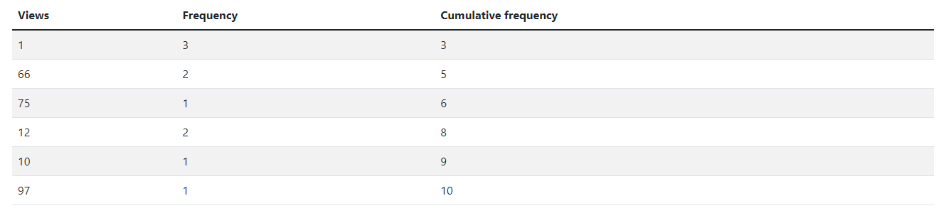

1. Знайти Моду та Медіану заданої вибірки.

**Математична модель:**

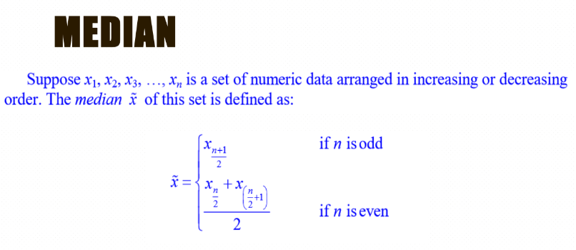

**Псевдокод алгоритму:**

GetMedian(path):  
 films = GetDataFromFile(path);  
 return films[films.Count / 2].Views;

GetMode():  
 return films.MaxBy(m=>m.Frequency).Views

**Випробування алгоритму:**



1. Знайти Моду та Медіану заданої вибірки.

**Математична модель:**

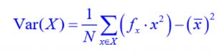

**Псевдокод алгоритму:**

GetDeviation(List<Film> films):  
 res = 0, average = 0  
 foreach (var item in films):  
 res += (Pow(item.Views,2)) * item.Frequency;  
 average += item.Views*item.Frequency;  
   
 average /= films.Sum(a=>a.Frequency);  
 res /= films.Sum(a=>a.Frequency);  
 res -= average*average;  
 return res;

**Випробування алгоритму:**



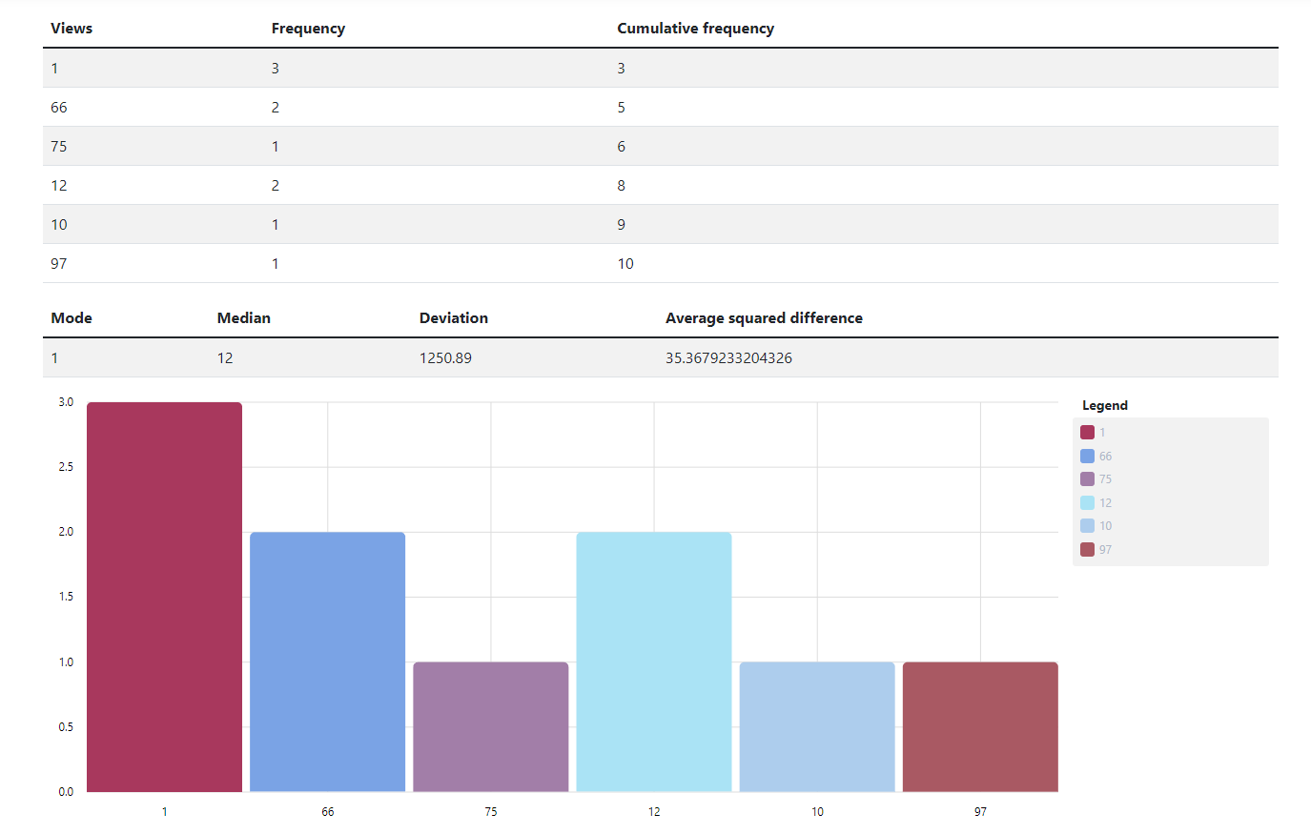

**Випробування алгоритму:**

За допомогою цієї лабораторної роботи було досліджено різноманітні методи обробки кортежів даних за допомогою використання статистичних математичних моделей. Для цього ми знайшли: частоти, сукупні частоти ,медіана, середнє квадратичне відхидення